Инсценировка сказки по здоровьесбережению «Невероятные приключения Козы и Волка».
Цель: коррекция речевых нарушений путём развития двигательной сферы в сочетании с музыкой и словом.
Задачи: расширять словарный запас, формировать правильное речевое дыхание, учить детей изменять силу голоса, вырабатывать правильный темп речи, работать над интонационной выразительностью речи, развивать мимику, воспитывать бережное отношение к вещам.
Оборудование: костюмы Козы, Волка, Ежихи, Белки, Лисы, сказочниц, пенёк, волшебная палочка, посуда детская, муляжи капусты, картинки: капусты, помидора,
Кукурузы, лука, игрушки для Козлят: пирамидка, машинка, мяч, книжка, корзинка с фруктами, тряпочка для Козы вытирать пыль, спортивная сумка, шкура овечки.
Содержание:
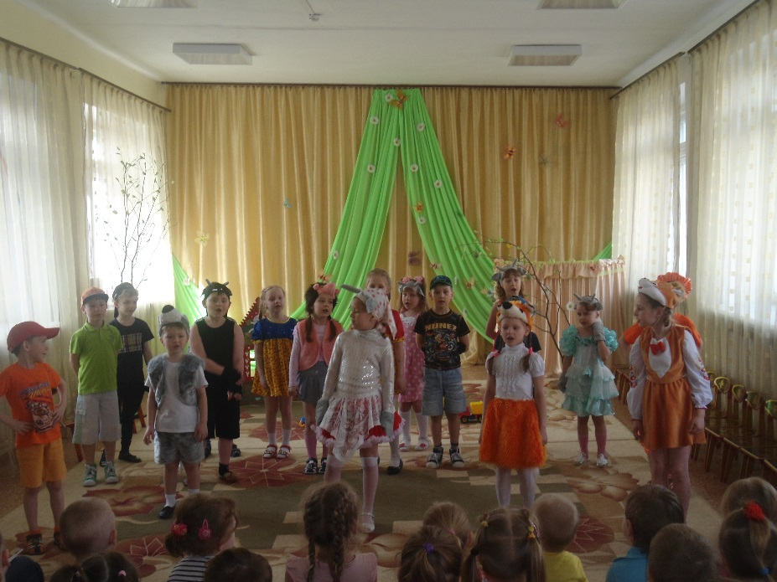
Там, где речка баловница
По камням течёт, струится,
Дом бревенчатый стоит.
Там живут козлятки детки
Вместе с мамою Козой.
В доме чисто и уютно,
Хоть и домик небольшой.
Все соседи в лесу уважают козу
За её доброту,
За её красоту,
За воспитанных козлят.
С Козою все дружить хотят.
Что-то Волк задумал сделать,
Ничего я не пойму
Посмотрим дальше, всё увидим.
А Козе я помогу.

Ежиха:
Ой, что знаю, что скажу!
Стала модницей коза,
Красит губы и глаза.

Белка:
Носит новые сапожки,
Носит с камушком серёжки.

Лиса:
Стала кушать витамины.
В виде ягод и малины,
И чеснок, и лук от семи недуг.

Ежиха:
Чтоб фигуру сохранить,
Стала в ритмику ходить.

Белка:
Вот такие вот дела,
Ну, а нам идти пора.

Коза (действие происходит в домике Козы)
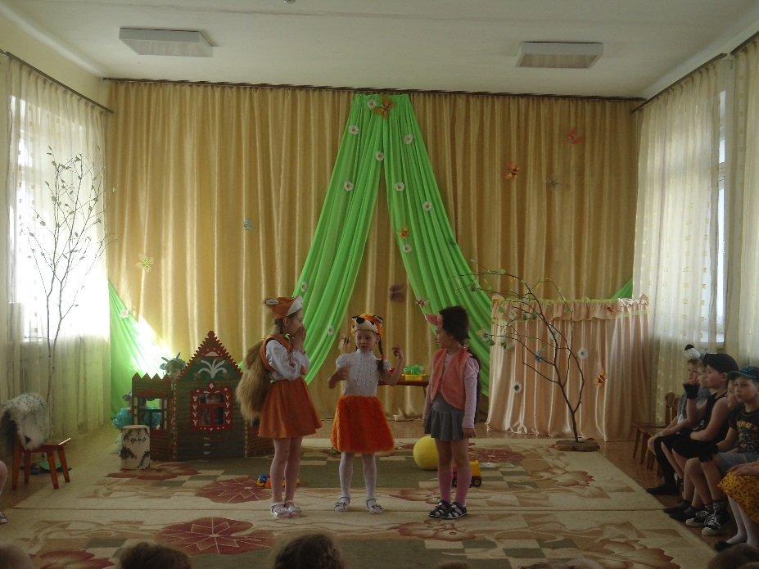
Милые мои козлятки,
Я на ритмику спешу,
А для вас, чтоб не скучали,
Я Лисичку приглашу.
Она скоро к вам придёт.
Урок здоровья проведёт.

Ой, спешу-то как, спешу!
Каша здесь, капуста рядом
Ешьте, очень вас прошу.

Козлёнок:
Не волнуйся всё съедим,
Мы одни здесь посидим.

Коза:
Ох, волнуюсь я за вас,
Слёзы катятся из глаз.

Песня козы.
Ой, козлятушки, вы ребятушки,
Остаётеся вы без матушки.
На базар иду за капустою,
Может волк прийти,
Сердцем чувствую.
Пр: надо сидеть, слышите вы? 2 раза
Тише воды, ниже травы.
Вы на семь замков запирайтеся,
Лишь на голос мой отзывайтеся,
Ой, боюсь я за вас, ребятушки,
Ох, не вышли бы обознатушки.
Пр: надо сидеть, слышите вы? 2 раза
Тише воды, ниже травы.

1-й козлёнок: жаль, что мамочка ушла.

2-й козлёнок: у неё свои дела.

3-й козлёнок: буду я скучать без мамы.

4-й козлёнок: ну не хнычь, не будь упрямым.

Козлята выбегают из домика, веселятся, бегают, прыгают.
Появляется лиса.

Лиса:
По тропинке лесной я бежала,
Любовалась, как жизнь хороша.
Солнце ласково в небе сияло
И моя веселилась душа.
И чтоб весёлым был денёк,
Козлятушки, начнём урок.
Лиса показывает картинки с овощами.
Какой витамин содержится в моркови? (А)
-В капусте? (С)
-В помидорах? (А)
-В кукурузе (В)
-В луке? (С)
Лиса: молодцы!
Урок окончен детвора,
И вам играть уже пора.
Игра: «Ищи»
Козлёнок: погуляли, аппетит нагуляли.
А теперь пора обедать
(козлята обедают и укладываются спать)
Звучит песня «Спят усталые игрушки»)
Волк: хочу бездельничать, быть грязным.
И есть лишь то, что захочу.
За то, что учишь всех другому,
Тебя, Коза, я проучу.
Песня Волка
Волк: Отворите поскорей мамаше,
Я устала, я голодная как зверь!
Козлята: твой голос на мамин совсем не похож,
Ты голосом толстым фальшиво поёшь!
Волк: Отворяйте, не валяйте дурака!
Я Козлиха, но охрипшая слегка!
Козлята: твой голос на мамин совсем не похож,
Ты голосом толстым фальшиво поёшь
Сказочница: не открыли козлята Волку дверь.
У Козляток тихий час, обману я их сейчас,
В овечку я переоденусь.
Козлята не узнают, ха-ха-ха, меня.
(переодевается, стучит в дверь)
Козлята: кто там?
Волк: пустите бедную овечку.
Вам Козловы телеграмма.
Козлёнок: нам её прислала мама?
Волк: нет, её бабуля шлёт,
Что в лесу одна живёт.
Шлёт в придачу сто рублей,
Распишитесь поскорей!
Козлёнок: это волк, а не овечка.
Хочет он нас обмануть!
Как бы он не наряжался,
Так он волком и остался!
Волк: эх! Какая операция провалилась!
Да, козлят достать я не могу.
А вот козу пойду, найду!
(выходят сказочницы с белкой)
Сказочница: а в школе ритмики урок продолжается,
Все лесные жители здоровья набираются.
Белка: те, кто ритмикой занимаются,
Здоровья набираются,
Они стройные всегда
И не болеют никогда!
Общий танец: «Весёлая зарядка»
Сказочница: как же мне помочь Козе? (волшебная палочка)
Волк, в стране микробов быть тебе!
Может там ты поумнеешь,
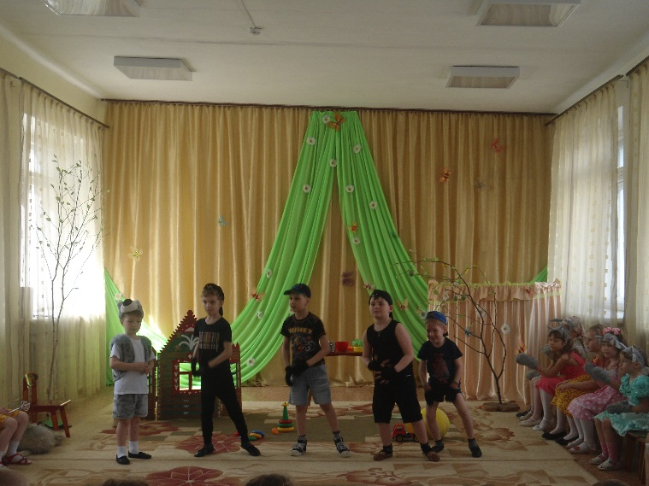
И немного подобреешь.
Появляются микробы.
Волк: ой, куда это я попал?
1-й микроб: братцы-микробчики,
Посмотрите, кто к нам пожаловал.
2-й микроб: да это же Волк-грязнуля!
3-й микроб: я его знаю,
Он никогда лапы не моет,
Зарядку не делает.
4-й микроб: наш человек!
Волк: микробчики, давайте дружить?
1-й микроб: давай, ты, только рот разевай!
2-й микроб: мы к тебе в животик заберёмся.
У тебя так славно заболит живооот!
3-й микроб: ты же не любишь мыться?
Вооот! Мы вместе с грязью поселимся у тебя в шерсти.
4-й микроб: она у тебя вся вылезет,
А то ты слишком лохматый!
Песня микробов
(муз.С. Шушариной, сл.О.Нэша)
Микроб –ужасно вредное животное,
Коварное и главное, щекотное.
такое вот животное в живот,
Залезет и спокойно там живёт 2раза
Припев:
Вы, дети, мыли руки перед ужином?
Ой, братец Волк, ты выглядишь простуженным.
Постой-ка, у тебя горячий лоб,
Наверное в тебе сидит микроб!
Постой-ка, у тебя горячий лоб,
Наверное, наверное, наверное сидит микроб! 2раза
Волк: да вы что! Вы что!
Я так не хочу! Помогите! Спасите! Меня микробы обижают!
Микроб: кричи, кричи! У тебя ещё и горло заболит!
Ладно, ты тут посиди, а мы пойдём ещё микробов позовём. (уходят)
Волк: ничего себе радость,: живот заболит,
Шерсть выпадет!
А если хвост отвалится? Зубы выпадут?
Что же тогда я буду делать?
Ой, спасите меня! Я больше не буду!
Сказочница: Волка надо выручать? Витаминчиков – позвать!
Выходят витамины:
1-й витамин: Я –весёлый витамин,
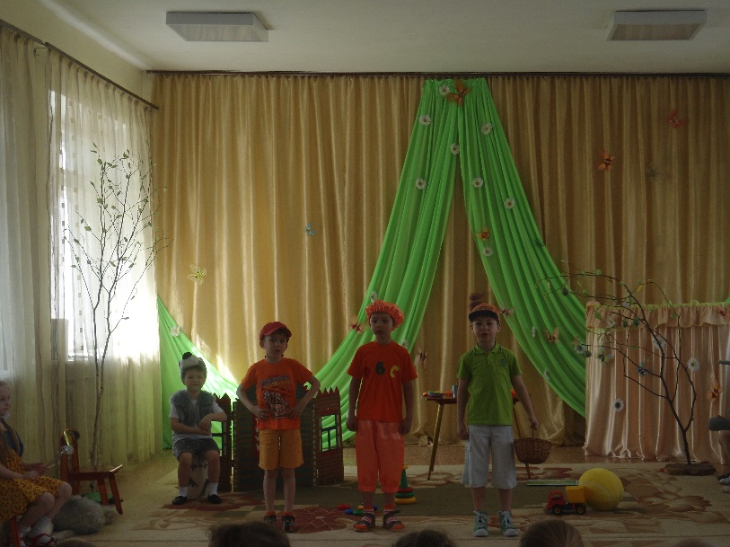
Не могу я жить один.
У меня полно друзей.
С ними будешь здоровей!
Песня витаминов.
Мы – витамины, мы работники.
Таблеток горьких с нами нет, как нет.
Здоровья вашего помощники,
Мы всем ребятам шлём привет.
Съедайте нас в салатах, ягодах,
В компотах, соках, овощах. Да-да!
Растите, детки очень крепкими,
И не болейте никогда!
Волк(стонет) Ой! Как мне плохо!

1-й витамин: что за зверь тут так дрожит?
«Так не буду говорит».

2-й витамин: Кто ты? Как тебя зовут?
Как ты, оказался тут?
Волк: Я – Волк несчастный и больной!
Не ведал я беды такой,
Микробы на меня напали,
И все болезни мне послали.
И так, без сил я оказался,
И уж давно проголодался.
Не буду я озорничать,
Козу не буду обижать
Витамины: фруктами подкрепись,
Перед Козою извинись.
Волк: а они мытые?
Витамины: конечно!
Волк: спасибо! Ой, как вкусно. Как полезно.
Чувствую, как силы прибавляются,
Настроение улучшается,
И даже характер меняется!
Сказочница: хорошо, тебе, мы верим.
В лес вернём тебя скорее.
Никого не обижай,
Витамины уважай.
Делай по утрам зарядку,
Будет всё тогда в порядке!
Танец – полька «Дружба»
Стал наш волк совсем не злым,
Добрым стал, а не плохим.
Он с Козою стал дружить,
Витаминов больше пить.
Стало всё в лесу в порядке,
До свидания, ребятки!

